Татьяна Геннадьевна24.06.2013УчителюNo Comments
Знание только тогда становится знанием,
когда оно приобретено усилиями своей
мысли, а не памятью.
Л. Н. Толстой
Актуальность
Проектная деятельность нашла широкое применение во многих странах мира, главным образом, потому, что это позволяет органично интегрировать знания учащихся из разных областей вокруг решения одной проблемы, дает возможность применить полученные знания на практике, генерируя при этом новые идеи.
Цель использования проектной методики:
Выявить специфику использования метода проектов на уроках иностранного языка и уточнить условия его эффективности при обучении английскому языку.
Использование современных технологий позволяет изучать жизнь средствами иностранного языка в реальном информационном пространстве. Одной из технологий, обеспечивающих личностно-ориентированное обучение, является метод проектов. Он дает возможность включить учащихся в реальное общение на иностранном языке.
Проектная деятельность возникла еще в начале века, когда умы педагогов, философов были направлены на то, чтобы найти способы, пути развития активного самостоятельного мышления ребенка, чтобы научить его не просто запоминать и воспроизводить знания, которые дает им школа, а уметь применять эти знания на практике.
Сегодня метод проектов вновь используется, но уже в обновленном виде. Основная задача ученых-методистов и учителей состоит в том, чтобы помочь проектам занять надлежащее место в школьной практике обучения иностранным языкам. Именно осмысление и применение этого метода в новой социально-культурной ситуации в свете требований к образованию на современной ступени общественного развития позволяет говорить о школьном проекте как о новой педагогической технологии, которая позволяет эффективно решать задачи личностно-ориентированного подхода в обучении подрастающего поколения.
Итак, метод проектов — это способ достижения дидактической цели через детальную разработку проблемы, которая должна завершиться вполне реальным, осязаемым практическим результатом, оформленным тем или иным образом (проф. Е. С. Полат); это совокупность приёмов, действий учащихся в их определённой последовательности для достижения поставленной задачи — решения проблемы, лично значимой для учащихся и оформленной в виде некоего конечного продукта.

Что же представляет собой проектная методика обучения английскому языку в школе?
Применительно к уроку иностранного языка, проект — это специально организованный учителем и самостоятельно выполняемый учащимися комплекс действий, завершающихся созданием творческого продукта.
Проект ценен тем, что в ходе его выполнения, школьники учатся самостоятельно приобретать знания, получать опыт познавательной и учебной деятельности.
Проектная методика характеризуется высокой коммуникативностью и предполагает выражение учащимися своих собственных мнений, чувств, активное включение в реальную деятельность, принятие личной ответственности за продвижение в обучении.
Проектная методика основана на цикличной организации учебного процесса. Отдельный цикл рассматривается как законченный самостоятельный период обучения, направленный на решение определенной задачи в достижении общей цели овладения английским языком.
Главные цели введения в школьную практику метода проектов:
1. Показать умения отдельного ученика или группы учеников использовать приобретенный в школе исследовательский опыт.
2. Реализовать свой интерес к предмету исследования, приумножить знания о нем.
3. Продемонстрировать уровень обученности иностранному языку.
4. Подняться на более высокую ступень, образованности, развития, социальной зрелости.
Отличительная черта проектной методики — особая форма организации. Организуя работу над проектом важно соблюсти несколько условий:
• Тематика может быть связана как со страной изучаемого языка, так и со страной проживания, учащиеся ориентированы на сопоставление и сравнение событий, явлений, фактов из истории и жизни людей разных стран.
• Проблема, предлагаемая ученикам, формулируется так, чтобы ориентировать учеников на привлечение фактов из смежных областей знаний и разнообразных источников информации.
• Необходимо вовлечь в работу всех учащихся класса, предложив каждому задания с учетом уровня его языковой подготовки.
Ориентируясь на цели и задачи, которые стоят перед учителем иностранного языка, и, зная запросы к уровню образования в современном мире, я применяю в своей работе данную методику. Опыт работы в школе показал, что в развитии интереса к предмету нельзя полагаться только на содержание изучаемого материала. Если учащиеся не вовлечены в активную деятельность, то любой содержательный материал вызовет у них созерцательный интерес к предмету, который не будет познавательным интересом. Для того чтобы разбудить в школьниках активную деятельность, им нужно предложить проблему интересную и значимую. Метод проектов позволяет школьникам перейти от усвоения готовых знаний к их осознанному приобретению.
Новизна подхода в том, что школьникам дается возможность самим конструировать содержание общения, начиная с первого занятия по проекту.
В проектной методике используется весьма плодотворная идея. Наряду с вербальными средствами выражения учащиеся широко используют и другие средства: рисунки, коллажи, картинки, планы, карты, схемы, анкетные таблицы, графики и диаграммы. В фонограммах курса используются звукоподражательные средства и шумовые эффекты. Таким образом, развитие коммуникативных навыков надежно подкрепляется многообразием средств, передающих ту или иную информацию.
В данной системе обучения широко используется непроизвольное запоминание лексических средств и грамматических структур в ходе решения проблемных задач, стимулируется развитие творческого мышления, воображения. Создаются условия для свободы выражения мысли и осмысления воспринимаемого.
Подготовить, оформить и представить проект – дело гораздо более долгое, чем выполнение традиционных заданий.
С помощью проектной методики на уроке можно достичь сразу нескольких целей — расширить словарный запас детей, закрепить изученный лексико-грамматический материал, создать на уроке атмосферу праздника и украсить кабинет иностранного языка красочными работами детей.
Многообразие средств выражения смысла выводит детей в свободное творчество. Это удачная по простоте методическая находка — ключ к построению проектных заданий, где языковой элемент представлен скупо — до продвинутого уровня, где он играет ведущую роль. При этом, проектная работа, обладает уникальными возможностями для действительно коммуникативного обучения иностранному языку даже при опоре на минимальные языковой материал.
Проект осуществляется по определенной схеме:
1 этап. Погружение в проект
— формулируются проблемы, которые будут разрешены в ходе проектной деятельности учащимися
— практическое применение знаний, полученных в ходе выполнения проекта.
2 этап. Организационный
— выбор и организация группы участников проекта,
— определение направления работы, распределение ролей
— формулировка задачи для каждой группы,
— способы источников информации по каждому направлению.
— составление детального плана работы
3 этап. Осуществление деятельности
— Поиск необходимой информации,
сбор данных, изучение теоретических положений, необходимых для решения поставленных задач.
— Изучение соответствующей литературы, проведение опроса, анкетирования по изучаемой проблеме и т.д.
— Изготовление продукта.
4 этап. Обработка и оформление результатов проекта.
— На этом этапе определяются способы обработки полученных данных.
— Демонстрация творческой работы.
5 этап. Обсуждение полученных результатов (рефлексия)
— Оформленные результаты представляются остальным участникам проекта в виде доклада, дискуссии, ролевой игры, через научную конференцию, выставку и т.д.
Результатом работы над проектом является продукт, который создается участниками проекта в ходе решения поставленной проблемы с применением не только учебного, но и реального жизненного опыта. Проект эффективен потому что он ориентирован на достижение целей самих учащихся и формирует невероятно большое количество общеучебных умений и навыков: рефлексивные, исследовательские, навыки оценочной самостоятельности, умение работать в сотрудничестве, менеджерские, презентационные.
По характеру конечного продукта проектной деятельности, можно выделить следующие виды проектов в области изучения иностранного языка на уроках:
Игровые – ролевые проекты, например, разыгрывание фрагментов урока в школе (программы практики устной речи, грамматики, фонетики), драматизация пьесы (программы практики устной речи, детской литературы страны изучаемого языка).
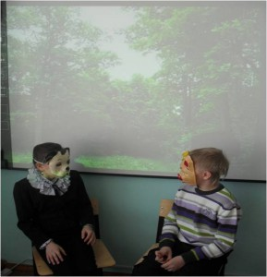
Защита проекта по теме «Animals in wood»
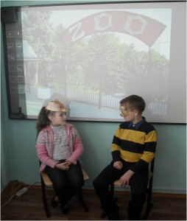
Защита проекта по теме «Zoo»
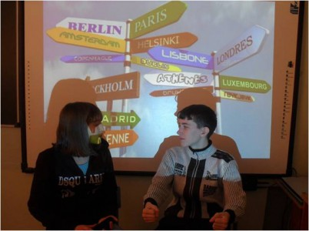
Защита проекта по теме «Travelling»
Информативно-исследовательские проекты, например, «Изучение региона какой-либо страны», «Путеводитель по стране изучаемого языка» включены в программу по страноведению, например в 8 классе по теме «Великобритания», а в 11 классе по теме «Австралия».
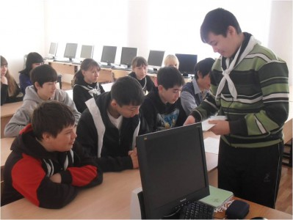
Защита проекта по теме «Great Britain»
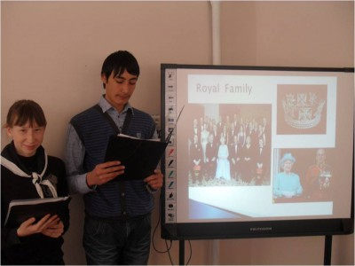
Защита проекта по теме «Queen «
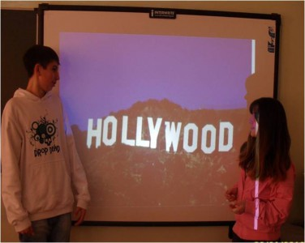
Защита проекта по теме «Hollywood»
Сценарные проекты — сценарий внеклассного мероприятия для школы или отдельного класса на например «Рождество» (Christmas).
Творческие работы – свободное литературное сочинение, литературный перевод произведения на родной язык (программы практики устной речи, детской литературы страны изучаемого языка.
Издательские проекты – стенгазеты, материалы для стендов. Например,
- Проект “Мой стиль” (6 класс, 2011-2012 уч.год)
- Проект “My Ideal Day Out / Мой идеальный день” (7 класс, 2012-2013 уч.год)
Сетевые проекты – межмуниципальные, областные и всероссийские конкурсы и фестивали в сети Интернет.
- Результаты обучающихся в олимпиадах, конкурсах по предмету
Стараюсь использовать проектный метод в начальных, средних и старших классах на протяжении нескольких лет. Наиболее полно и широко он применим для классов, где общий уровень развития учащихся позволяет давать им и более высокий уровень знаний.
Любой из видов проекта предполагают активизацию учащихся: они должны писать, вырезать, наклеивать, рыться в справочниках, разговаривать с другими людьми, искать фотографии и рисунки и даже самостоятельно делать записи на аудиокассету. И, наконец, учащиеся с разным уровнем языковой подготовки могут участвовать в проектной работе в соответствии со своими возможностями. Например, ученик, который недостаточно хорошо говорит по-английски, может прекрасно рисовать.
Основной задачей образования становится актуальное исследование окружающей жизни. Учитель и ученики идут этим путем вместе, от проекта к проекту. Проект, который исполняют ученики, должен вызывать в них энтузиазм, увлекать их, идти от сердца. Любое действие, выполняемое индивидуально, в группе, при поддержке учителя или других людей, дети должны самостоятельно спланировать, выполнить, проанализировать и оценить.
Сообщая другим о себе и окружающем мире по-английски, учащиеся открывают для себя ценность англ. языка как языка международного общения. Они могут оказаться в ситуации, где им потребуется описать свою семью или город иностранцам, и проектная работа готовит их к этому.
В основном большинство проектов выполняются в ходе итоговых уроков, когда по результатам его выполнения, я оценивала усвоение учащимися определенного учебного материала.
В заключение хотелось бы сказать, что подводя некоторые итоги работы по методу проектов, я предложила своим ученикам принять участие в опросе. Цель опроса — выяснить, интересна ли им такая форма работы, стоит или нет продолжать двигаться в этом направлении.
Анкетирование проводилось анонимно, все результаты были обработаны на компьютере и представлены статистически.
1. Какими источниками информации Вы обычно пользовались при подготовке проекта? 59% выбрали вариант «книги».
2. Достаточно ли было времени, отведённого для подготовки проектов? 86% выбрали вариант «да».
3. Подготовка проектов оторвала у Вас время от более важных и интересных дел? 81% ответили «нет».
4. Будет ли интересна работа над проектами следующим за Вами школьникам? Вариант «да» выбрали все участники анкетирования.
Анализируя представленный выше практический опыт разработки проектов, можно сделать вывод, что использование метода проектов в процессе воспитания учащихся средствами английского языка интегрировало школьников в различные среды: социальные, языковые и т.д., ученики были включены в реальную исследовательскую деятельность и нацелены на получение реального результата.
Кроме того, самостоятельный выбор содержания и способов деятельности способствовал развитию эмоциональной сферы личности, ее способностей, склонностей, интересов.
Сегодня мы понимаем под словосочетанием «метод проектов» и определенный комплекс идей, и достаточно четкую педагогическую технологию, и конкретную практику работы педагогов. Идеи, реализовать которые был призван метод проектов, вновь становятся значимыми в широких кругах педагогической общественности.
Несмотря на свой небольшой опыт работы я убеждена в том, что учение должно быть увлекательным не только для учащихся, но и для самого учителя, который должен получать удовольствие от изучения своего предмета и от его преподавания.
Никто не утверждает, что проектная работа поможет решению всех проблем в обучении, но это эффективное средство от скуки. Оно способствует развитию учащихся, осознанию себя как члена группы, расширению языковых компетенций. Проект — это также реальная возможность использовать знания, полученные на других уроках средствами иностранного языка.
Хотелось бы представить, как это все может быть в недалеком будущем. Школа для ребенка – активная школа, предполагающая выполнение многочисленных заданий, которые часто придумываются на ходу, потому что их нет ни в одной книге. Для этого, естественно, учителю и ребенку необходим доступ к технике в любое время. Недавно я прочитала статью в журнале, как эта проблема решается в школах Голландии: в небольшой комнатке с аппаратурой стоит компьютер, принтер, копировальный аппарат, всегда дежурит человек из числа добровольных помощников школы — студентов-практикантов, родителей, который всегда может помочь справиться с техническими проблемами и взрослому и ребенку. Ничего при этом не ломается и не портится. В классах много книг, различных учебников и справочников.
Надеюсь, что и большинство наших школ вскоре также будет оборудовано по последнему слову техники и выполнение проектных заданий станет еще интереснее и плодотворнее.

